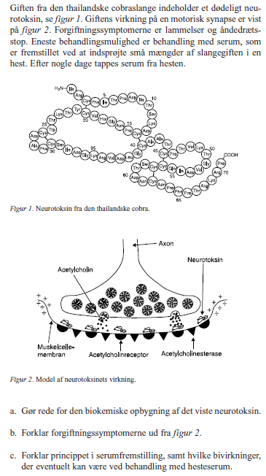

LIDT HJÆLP:
Lidt viden om neurotransmitteren ACETHYLCHOLIN:
Når en nerve aktiverer en muskel, sker det ved udskillelse af lokale budbringermolekyler (neurotransmittere) i et lille område mellem nerveenden og muskelcellen, som kaldes den motoriske endeplade. Neurotransmitteren er Acetylcholin. Når det elektriske signal når nerveenden, åbnes en spændingsafhængig Ca²⁺ -kanal (1 fig. 2) og Ca²⁺ strømmer ind i nerveenden, hvorved acetylcholin udskilles fra cellen. Acetylcholin aktiverer den receptorregulerede kationkanal (2 fig 2). Muskelcellen depolariseres af indstrømmende Na⁺-ioner som strømmer ned langs muskelcellemembranen og aktiverer de spændingsafhængige Na⁺-kanaler i muskelcellemembranen (3 fig 2). Signalet går ind i cellen og når til sidst Ca²⁺-kanalerne i sarcoplasmatisk reticulum (SR fig 2). Når Ca²⁺ strømmer ind i SR igangsættes muskelkontraktionen.
Acetylcholinesterase er et enzym, der kan fjerne det overskydende og brugte acetylcholin fra synapsekløften.
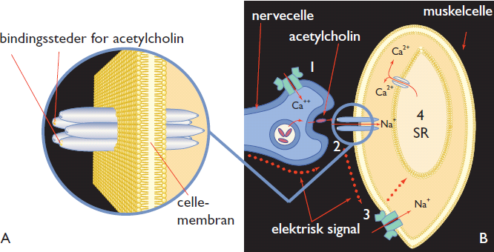
Figur 1 Signaloverførsel fra nerve til muskel ved muskelkontraktion (forenklet).
(Kilde: Fysiologi - fra molekyle til individ, Systime 2000.)
I har forudsætningerne for at kunne besvare alle spørgsmålene fra den tidligere undervisning, men derfor kan det jo godt være svært lige at finde ud af, hvornår det var vi arbejdede med netop det du kan bruge som svar.
Når der omtales at man kan behandle med serum, som fremstilles vha. en hest, så skal I tænke tilbage til det I havde om immunforsvaret. Vi (pattedyr) er i stand til at danne antistoffer imod eks. fremmede proteiner i vores krop.

